Министерство образования Республики Беларусь
Частное учреждение образования
«Гродненский колледж бизнеса и права»

Лабораторная работа № 4

по дисциплине
«Технология разработки программного обеспечения»

Тема: Построение диаграмм потоков данных (DFD-моделей)

для учащихся 3 курса специальности
2-40 01 01 «Программное обеспечение информационных технологий»
Тема: Построение диаграмм потоков данных (DFD-моделей)
Цели:
Образовательная:
- научить строить модели DFD для проектируемой системы в среде ERwin (BPwin).
Развивающие:
- научить анализировать, выделять главное, сравнивать, строить аналогии, обобщать и систематизировать;
- создать условия для развития способности четко формулировать свои мысли.
Воспитательные:
- создать условия для воспитания в обучающихся средствами урока уверенности в своих силах;
- создать условия для воспитания сознательного и серьёзного отношения обучающихся к учебной дисциплине.
Тип занятия: лабораторная работа
Время выполнения: 2 часа
Оборудование и методическое обеспечение: IBM PC, карточки с заданием.
План проведения лабораторной работы:
- Организационный этап занятия
- Проверка домашнего задания
- Теоретические сведения
- Исполнительский этап занятий
- Постановка домашнего задания
- Оценочно-рефлексивный этап занятия
Ход занятия
- Организационный этап занятия
Проверка готовности учащихся к занятию, отметка отсутствующих, объявление темы и цели занятия.
- Проверка домашнего задания
Устный опрос:
- Назначение модели потоков данных.
- Основные компоненты модели потоков данных.
- Теоретические сведения
Диаграммы потоков данных(Data flow diagramming, DFD) можно использовать как дополнение к модели IDEF0 для более наглядного отображения текущих операций документооборота в системах обработки информации.
Диаграммы потоков данных используются для описания документооборота и обработки информации и представляют модельную систему как сеть связанных между собой работ.
Диаграммы потоков данных (DFD) показывают внешние источники и приемники данных, потоки данных и хранилища (накопители) данных, к которым осуществляется доступ. DFD описывает:
- функции обработки информации (работы);
- документы (стрелки, arrows), объекты, сотрудников или отделы, которые участвуют в обработке информации;
- внешние ссылки (external references), которые обеспечивают интерфейс с внешними объектами, находящимися за границами моделируемой системы;
- таблицы для хранения документов (хранилища данных, data store).
Для изображения диаграмм потоков данных в BPwin используется нотация Гейна-Сарсона (рис. 1).
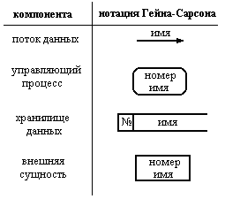
Рис. 1. Нотация Гейна-Сарсона
Этапы построения модели
- Выделение внешних объектов, с которыми система должна быть связана.
- Формирование DFD диаграммы первого уровня.
- Функциональная декомпозиция каждого подпроцесса с помощью диаграмм нижнего уровня.
- Составление словаря данных.
- Построение спецификаций процесса, если его нельзя выразить комбинацией подпроцессов.
При дополнении модели IDEF0 диаграммой DFD, в палитре инструментов на новой диаграмме DFD появляются новые кнопки:
- добавить в диаграмму внешнюю ссылку (External Reference). Внешняя ссылка является источником или приемником данных извне модели.
- добавить в диаграмму хранилище данных (Data store). Хранилище данных позволяет описать данные, которые необходимо сохранить в памяти прежде, чем использовать в работах.
В отличие от IDEF0, где система рассматривается как взаимосвязанные работы, DFD рассматривает систему как совокупность предметов.
Работы в DFD представляют собой функции системы, преобразующие входы в выходы. Хотя работы изображаются прямоугольниками со скругленными углами, смысл их совпадает со смыслом работ вIDEF0, они имеют входы и выходы, но не поддерживают управления и механизмы, какIDEF0 (рис. 2.).
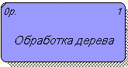
Рис. 2. Изображение работы
Внешние сущностиизображают входы в систему и/или выходы из системы. Внешние сущности изображаются в виде прямоугольника с тенью и обычно располагаются по краям диаграммы (рис.3.). Одна внешняя сущность может быть использована многократно на одной или нескольких диаграммах. Обычно такой прием применяют, чтобы не рисовать слишком длинных и запутанных стрелок.
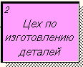
Рис. 3. Внешняя сущность
Стрелки (потоки данных)описывают движение объектов из одной части системы в другую. Поскольку вDFDкаждая сторона работы не имеет четкого назначения, как вIDEF0, стрелки могут подходить и выходить из любой грани прямоугольника работы. ВDFDтакже применяются двунаправленные стрелки для описания диалогов типа команды-ответа между работами, между работой и внешней сущностью и между внешними сущностями (рис.4.).
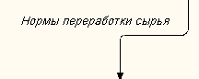
Рис. 4. Потоки данных (стрелки)
Хранилище данных изображают объекты в покое. В материальных системах хранилища данных изображаются там, где объекты ожидают обработки, например в очереди. В системах обработки информации хранилища данных являются механизмом, который позволяет сохранить данные для последующих процессов (рис.5.).
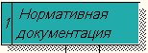
Рис. 5. Хранилище данных
В отличие от стрелок IDEF0, которые представляют собой жесткие взаимосвязи, стрелки DFD показывают, как объекты (включая данные) двигаются от одной работы к другой. Это представление потоков совместно с хранилищами данных и внешними сущностями делает модели DFD более похожими на физические характеристики системы - движение объектов (data flow), хранение объектов (data stores), поставка и распространение объектов (external entities) (рис.6.).
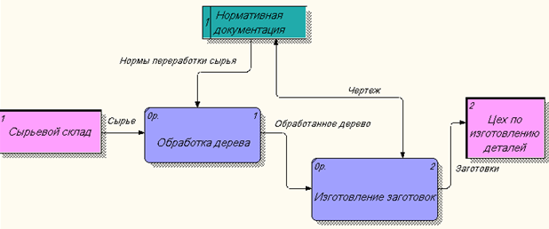
Рис. 6. Пример диаграммы DFD
- Исполнительский этап занятия
Задание к работе: Выполнить индивидуальное задание на основании теоретических сведений.
Методические указания
- Ознакомиться с основными этапами построения диаграммы потоков.
- Разработать диаграмму потоков в среде BPWin, согласованную с преподавателем.
- Продемонстрировать диаграмму преподавателю.
- Оформить отчет о проделанной работе.
Содержание отчета
- Титульный лист.
- Словесная постановка задачи.
- Поэтапное описание последовательности разработки диаграммы потоков в среде BPWin (со скриншотами).
- Ответы на контрольные вопросы.
Контрольные вопросы
- Для чего служит DFD - диаграмма?
- В чем отличие DFD - диаграммы от IDFE0?
- Какой инструмент используется для построения внешних сущностей?
- Каким инструментом можно построить Хранилище данных?
- Какие графические элементы используются для обозначения на диаграмме Работы, Потоков данных, Хранилищ данных?
Учащийся получает отметку «зачтено», если выполнено задание лабораторной работы и оформлен отчет.
- Домашнее задание: [1], с.170-174
Литература:
№№  п/п | Название | Авторы | Издание, год
1 | Технология разработки программного обеспечения | В. В. Бахтизин, | Минск: БГУИР,
1 | Технология разработки программного обеспечения | Л. А. Глухова | 2010 – 267 с.
2 | Знакомство с Microsoft .NET | Д.С. Платт | Москва: Русская ре-
2 | Знакомство с Microsoft .NET |  | дакция, 2001 – 240 с.
3 | Анализ требований и проектирование систем | А. Лешек | Москва: Вильямс,
3 | Анализ требований и проектирование систем | Мацяшек | 2002 – 432 с.
4 | Технологии разработки программного обеспечения | С.А. Орлов | Санкт-Петербург:

- Оценочно-рефлексивный этап занятия
Выставление отметок учащимся.
Учащимся необходимо ответить на поставленные вопросы:
- Что нового Вы узнали на занятии?
- Вы вызвало затруднение при выполнении задания?
- Было ли вам интересно на занятии?

